RELATÓRIO DE ATIVIDADES

Assunto: Dia de Campo sobre Reserva Estratégica com Produção de Alimento para Rebanho durante o Período de Estiagem.
Período: 09\06\2015
Participantes: Secretaria do Desenvolvimento Agrário, Instituto Agropólos do Ceará, EMATERCE, extensionistas, produtores rurais, lideranças municipais.
Apresentação: O dia de campo foi realizado no Cetrex em Caucaia em quatro estações, onde foram discutidos os seguintes temas: cultivo de palma forrageira, silagem, fenação, uso dos produtos da cultura da mandioca na alimentação animal. A importância da reserva estratégica de forragem se deve ao armazenamento de um alimento de elevada qualidade nutricional, que durante o período de seca será oferecido aos animais, sendo preservadas suas qualidades fisicoquímicas.

ANEXO

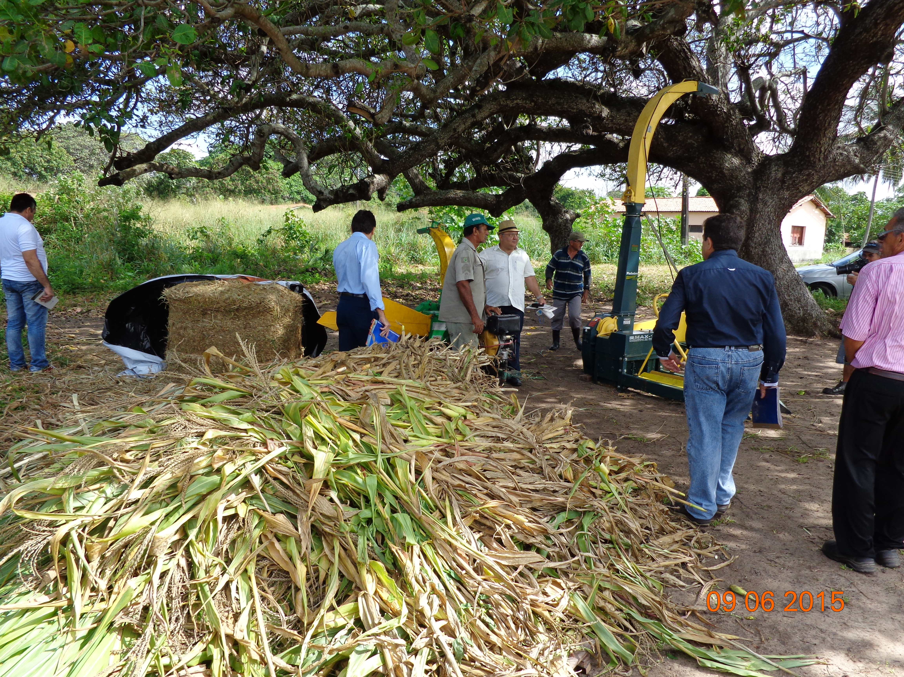
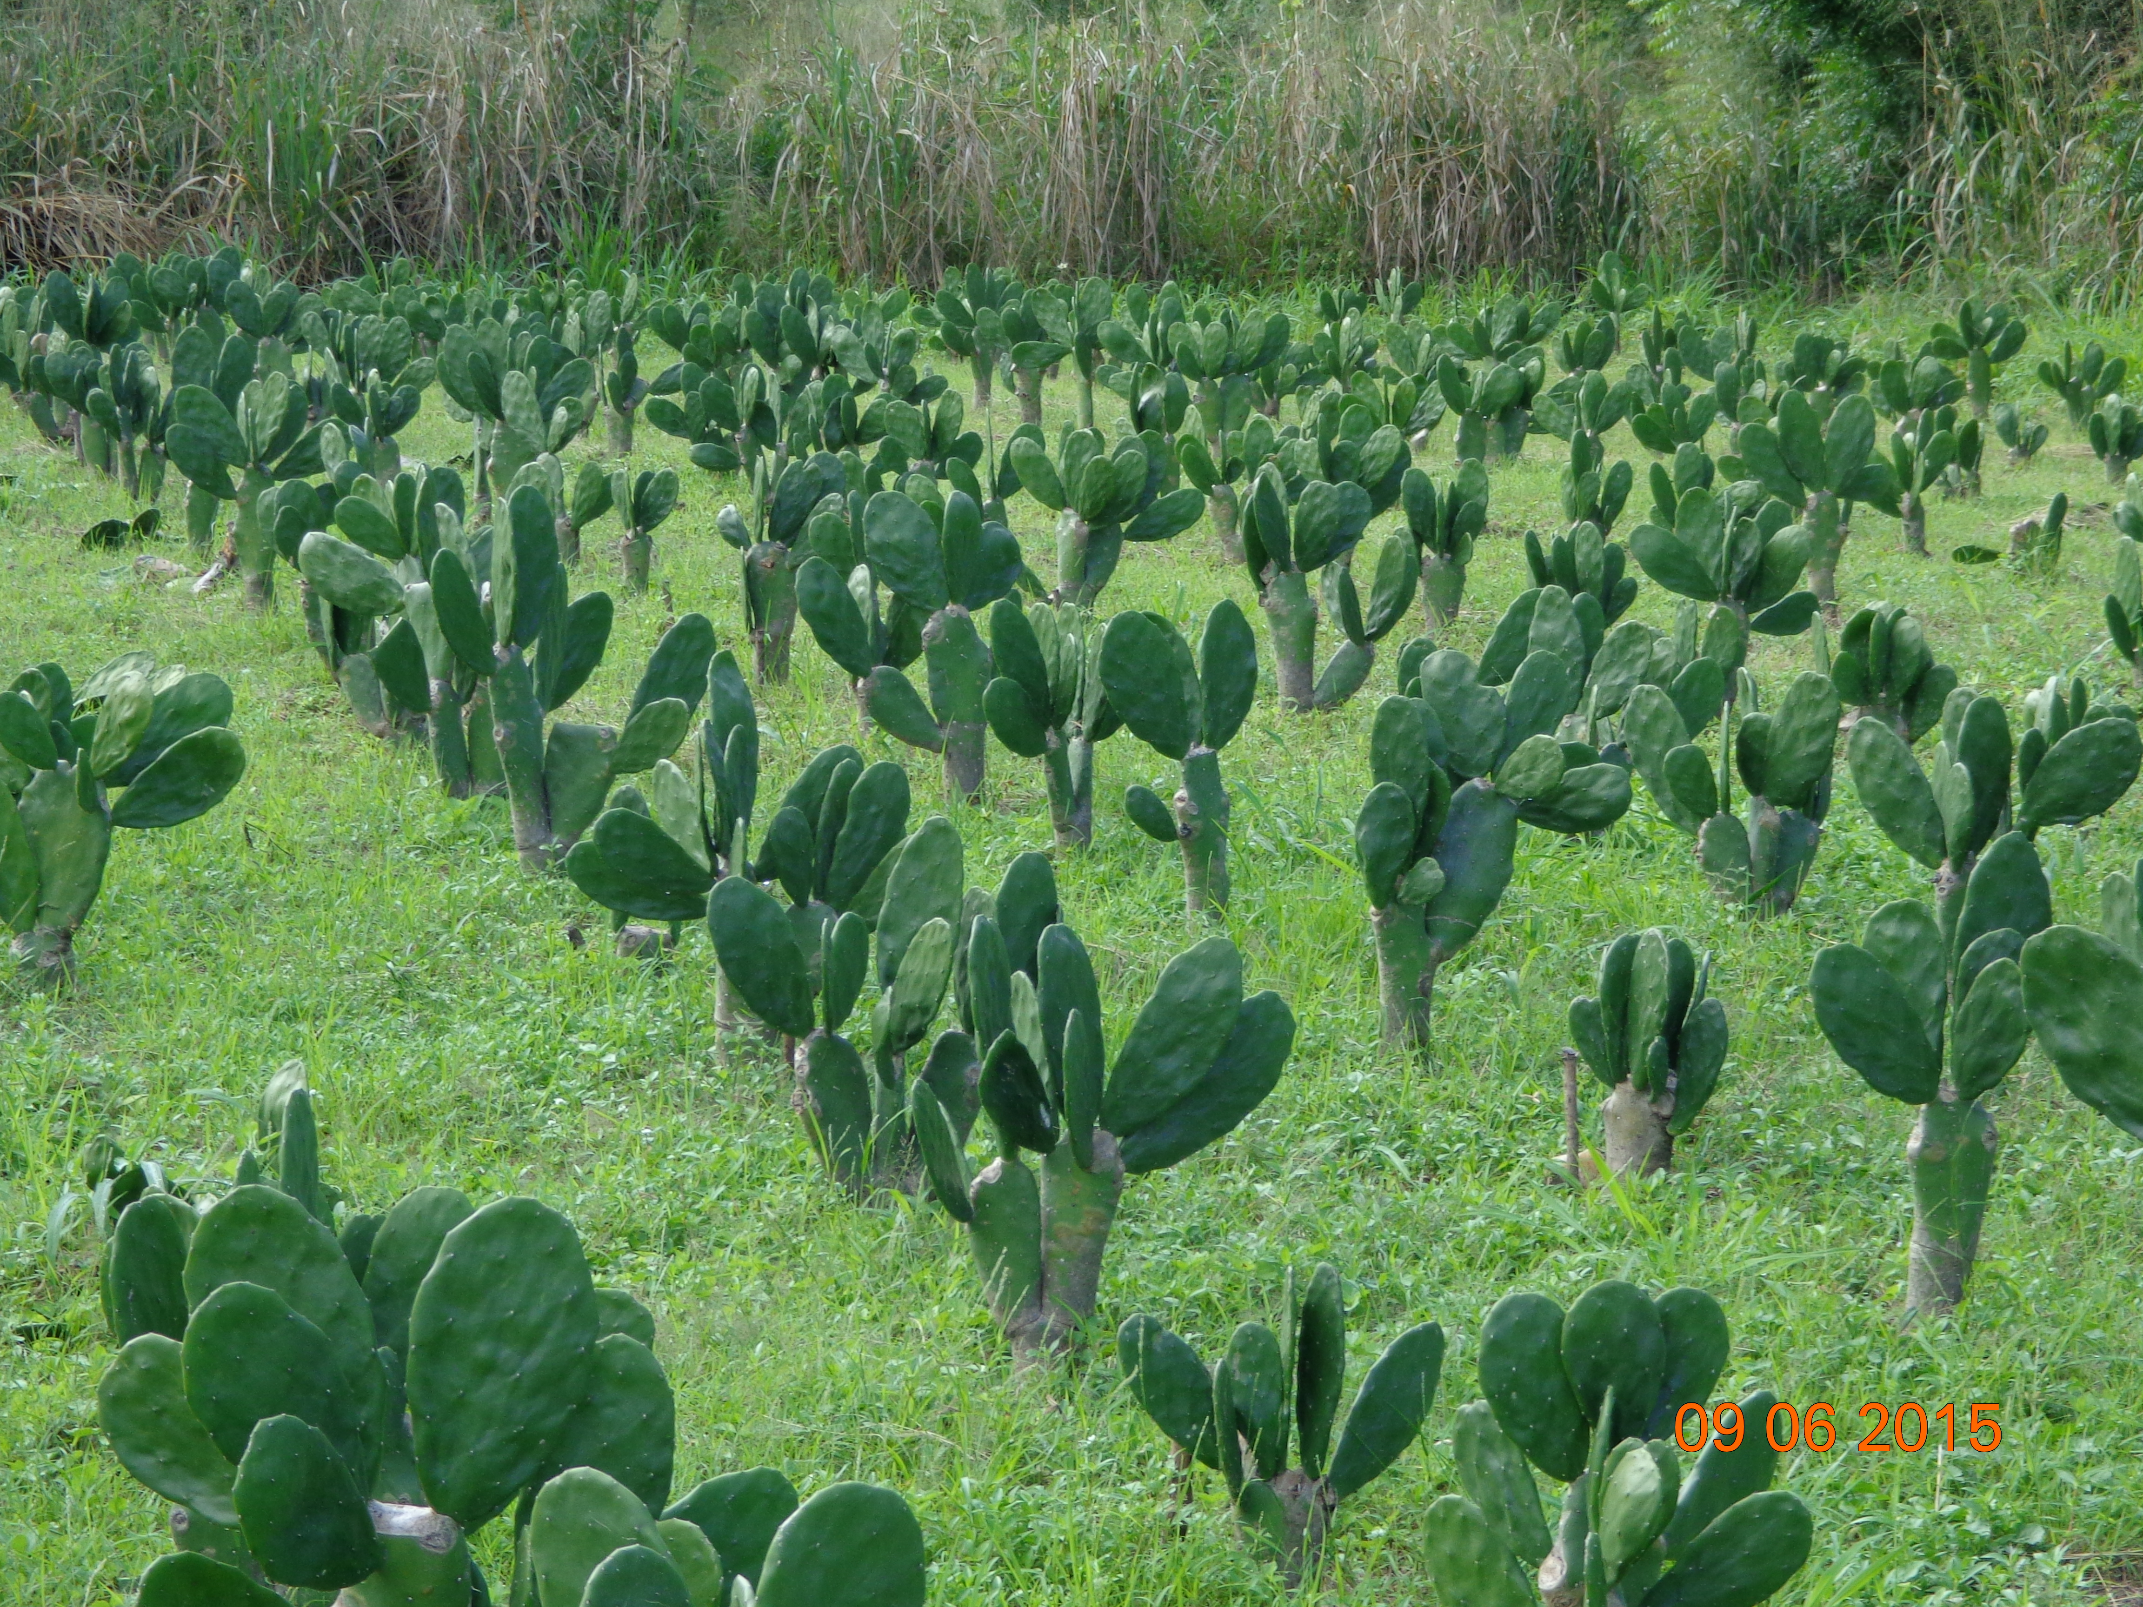
Fig2. Cultivo de palma resistente à cochonilha

Fig1. Preparo de silagem a partir do milho, sorgo e
capim elefante.

Fortaleza, 09 de Junho de 2015.

Wanderley Magalhães
Engº Agrônomo CREA 13.990D
Assessor Técnico

